統計分析報告
檔案名稱： Diabetes_Data_Wrong
2026年08月30日 - 16:18

分析範圍：預測模型分析（Bolasso 特徵選擇 + OLS 迴歸）
目標變項（1）：target
總樣本數：442 筆 | 有效樣本數：442 筆

一、預測模型分析結果
本預測分析針對目標結果變項（Result Variable）建立統計建模流程，依序為：(1) Bolasso 特徵選擇；(2) 以選入特徵配適普通最小平方法（OLS）迴歸；(3) 樣本內與 5-fold 交叉驗證雙軌評估；(4) 殘差診斷。所採用的估計式全屬相關性模型，係數描述的是變項之間的關聯強度，不能解讀為因果關係。

1.1 變項基本說明
本次分析共載入 442 筆原始資料，無缺失值，全數納入分析。共納入 9 個輸入變項（Input）與 1 個目標變項（Result），全部為連續型；資料檔中的類別型變項 sex 本次未納入分析。下表為各變項的基本統計狀況。
表：連續型變項描述統計
變項 | 角色 | 有效N | 缺失 | 平均 | 標準差 | 最小 | 中位數 | 最大
age | Input | 442 | 0 | 48.518 | 13.109 | 19.000 | 50.000 | 79.000
bp | Input | 442 | 0 | 94.647 | 13.831 | 62.000 | 93.000 | 133.000
ltg | Input | 442 | 0 | 4.641 | 0.522 | 3.258 | 4.620 | 6.107
ldl | Input | 442 | 0 | 115.439 | 30.413 | 41.600 | 113.000 | 242.400
bmi | Input | 442 | 0 | 26.376 | 4.418 | 18.000 | 25.700 | 42.200
glu | Input | 442 | 0 | 91.260 | 11.496 | 58.000 | 91.000 | 124.000
tc | Input | 442 | 0 | 189.140 | 34.608 | 97.000 | 186.000 | 301.000
hdl | Input | 442 | 0 | 49.788 | 12.934 | 22.000 | 48.000 | 99.000
tch | Input | 442 | 0 | 4.070 | 1.290 | 2.000 | 4.000 | 9.090
target | Result | 442 | 0 | 152.133 | 77.093 | 25.000 | 140.500 | 346.000

1.2 分析摘要
下表列出目標變項的分析任務類型、有效樣本數、最終模型、樣本內與交叉驗證的評估分數，以及 Bolasso 選入的特徵數。完整的係數、診斷數值與選入頻率見後續小節與 Model_Report.xlsx。
目標變項 | 任務類型 | 有效樣本數 | 最終模型 | 評估指標 | 樣本內分數 | 交叉驗證分數 | RMSE（樣本內） | RMSE（交叉驗證） | 選用特徵數
target | 迴歸 | 442 | OLS | R² | 0.425 | 0.404 | 58.41 | 59.46 | 9

目標變項：target

特徵選擇結果（Bolasso）
Bolasso（Bootstrap LASSO）對 9 個候選特徵進行 200 次 Bootstrap 重抽樣，每次以 Lasso（L1 正則化）回歸識別重要特徵，並統計各特徵的累積「Bootstrap 選擇頻率」。懲罰強度 α = 0.0436（5-fold LassoCV 於全樣本選定後固定，讓 200 次重抽樣的懲罰一致，選入頻率之間才能直接比較）。以選擇頻率 ≥ 90% 為門檻，共 9 個特徵被選入分析（佔 100.0%）。選擇頻率最高的前 3 個特徵為 age（100.0%）、bp（100.0%）、ltg（100.0%）。
表：Bolasso 選擇頻率
特徵名稱 | 選擇頻率 | 是否選入
age | 100.0% | 是
bp | 100.0% | 是
ltg | 100.0% | 是
ldl | 99.5% | 是
bmi | 99.5% | 是
glu | 99.0% | 是
tc | 98.5% | 是
hdl | 94.0% | 是
tch | 93.5% | 是
重點結論：對預測「target」而言，具穩定預測貢獻的重要變項為 age、bp、ltg、ldl、bmi、glu、tc、hdl、tch（依選擇頻率高至低排列）。
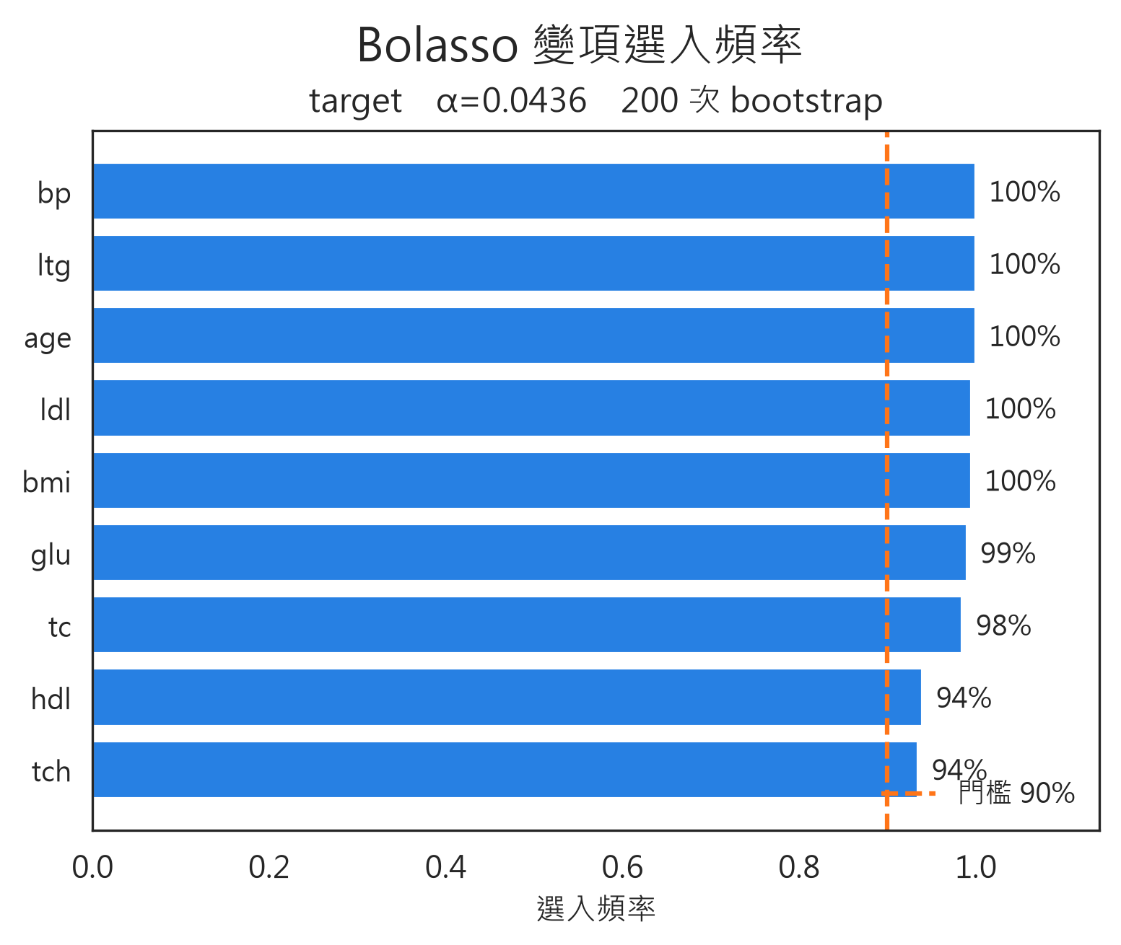
圖：Bolasso 特徵選擇頻率圖。橫條=Bootstrap 選中比率，虛線=門檻，深色=入選，淺色=排除。

迴歸模型（OLS）
target = -357.7084 -0.3136·age +0.9957·bmi +1.4579·bp -1.3636·tc +1.1696·ldl +0.3374·hdl +2.9161·tch +92.0146·ltg +0.3064·glu
標準化係數 β 已消去單位差異，可直接比較各變項的影響力大小；VIF 用來檢查共線性，一般以 10 為警戒線。顯著性欄以 p 值標記：*** p<0.001、** p<0.01、* p<0.05、n.s. 未達顯著。
表：OLS 迴歸係數
變項 | 係數 | 標準誤 | t 值 | p 值 | CI 下界(95%) | CI 上界(95%) | 標準化係數 β | VIF | 顯著性
const | -357.7084 | 77.1129 | -4.639 | 4.653e-06 | -509.2716 | -206.1453 |  |  | ***
age | -0.3136 | 0.2160 | -1.452 | 1.473e-01 | -0.7382 | 0.1110 | -0.0533 | 1.01 | n.s.
bmi | 0.9957 | 0.6496 | 1.533 | 1.261e-01 | -0.2810 | 2.2724 | 0.0571 | 1.04 | n.s.
bp | 1.4579 | 0.2240 | 6.507 | 2.121e-10 | 1.0175 | 1.8982 | 0.2616 | 1.21 | ***
tc | -1.3636 | 0.6269 | -2.175 | 3.017e-02 | -2.5957 | -0.1314 | -0.6121 | 59.47 | *
ldl | 1.1696 | 0.5788 | 2.021 | 4.393e-02 | 0.0320 | 2.3071 | 0.4614 | 39.15 | *
hdl | 0.3374 | 0.8576 | 0.393 | 6.942e-01 | -1.3482 | 2.0230 | 0.0566 | 15.54 | n.s.
tch | 2.9161 | 6.4893 | 0.449 | 6.534e-01 | -9.8383 | 15.6706 | 0.0488 | 8.86 | n.s.
ltg | 92.0146 | 16.8680 | 5.455 | 8.261e-08 | 58.8612 | 125.1681 | 0.6235 | 9.81 | ***
glu | 0.3064 | 0.2478 | 1.236 | 2.171e-01 | -0.1807 | 0.7935 | 0.0457 | 1.03 | n.s.
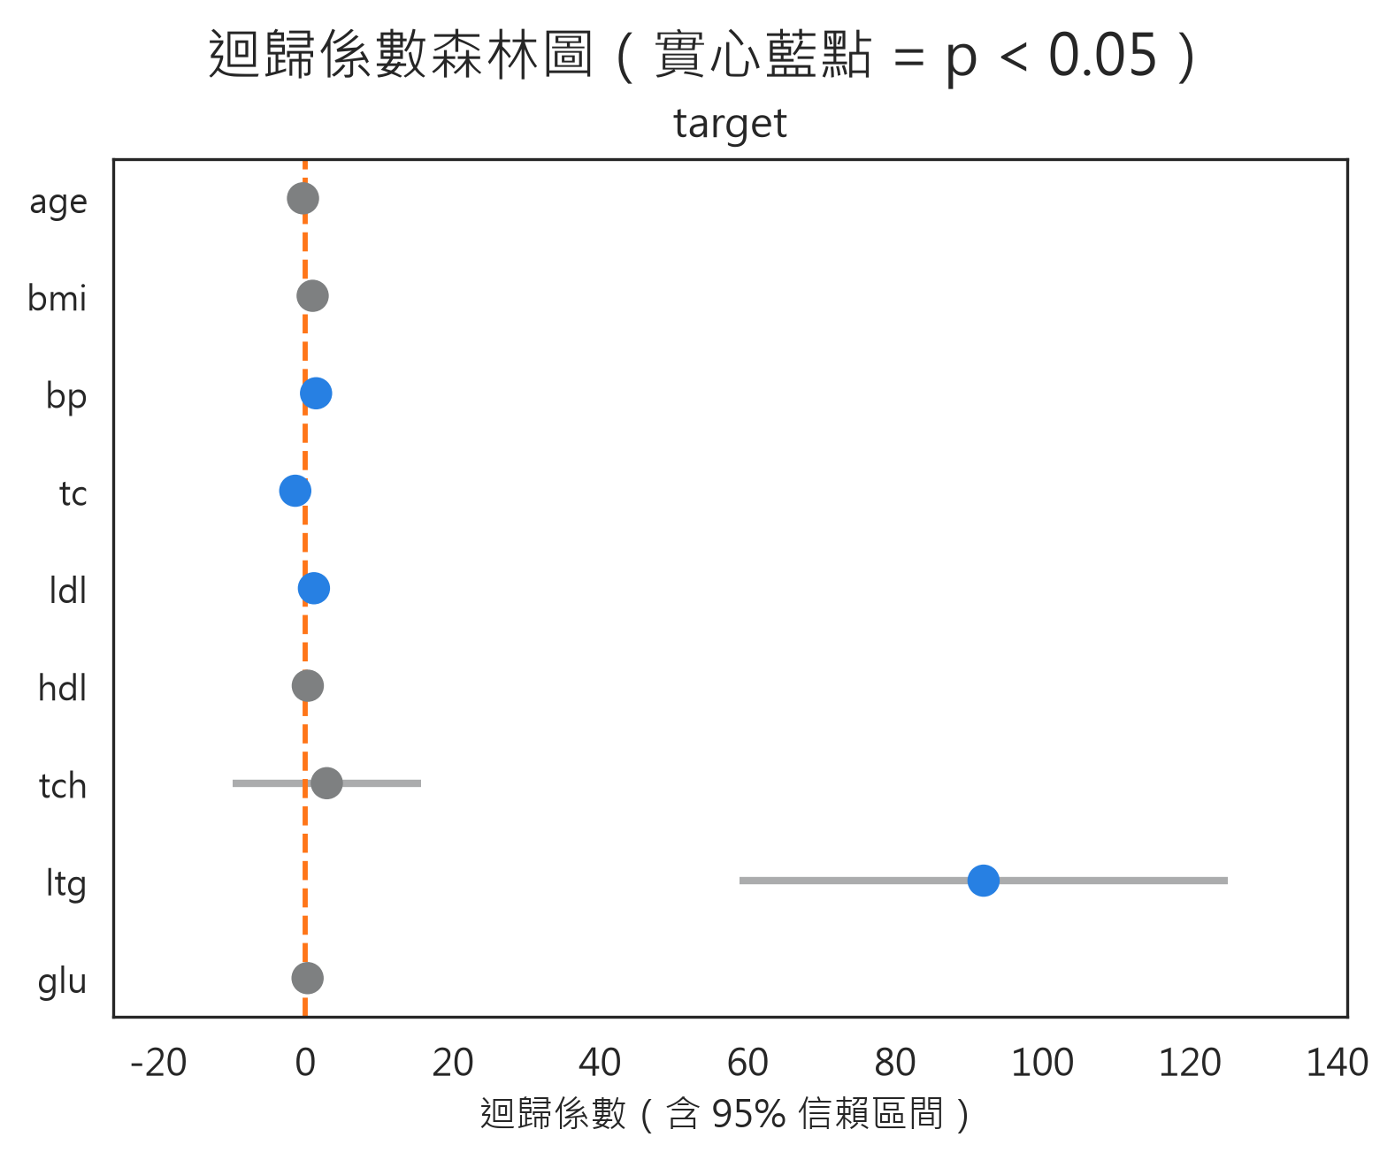
圖：迴歸係數森林圖。點=係數估計值，橫線=95% 信賴區間；區間跨越 0 者未達統計顯著。

模型評估
迴歸任務最終模型「OLS」在樣本內的 R² = 0.425，即模型可解釋目標變項「target」約 42.5% 的變異量（R² 越接近 1 代表解釋力越強；R² < 0 表示模型預測效果劣於直接使用均值）。5-fold 交叉驗證的 R² = 0.404，RMSE 由 58.41 上升至 59.46。樣本內指標必然偏樂觀，交叉驗證的數字才接近模型對新資料的實際表現；兩者差距 0.021，未見明顯過擬合。
表：評估指標（樣本內 vs 交叉驗證）
評估方式 | MAE | MSE | RMSE | Max Error | R² | Adjusted R²
樣本內 | 47.15 | 3411.70 | 58.41 | 181.28 | 0.425 | 0.413
5-fold 交叉驗證 | 48.02 | 3535.13 | 59.46 | 184.21 | 0.404 | 0.391
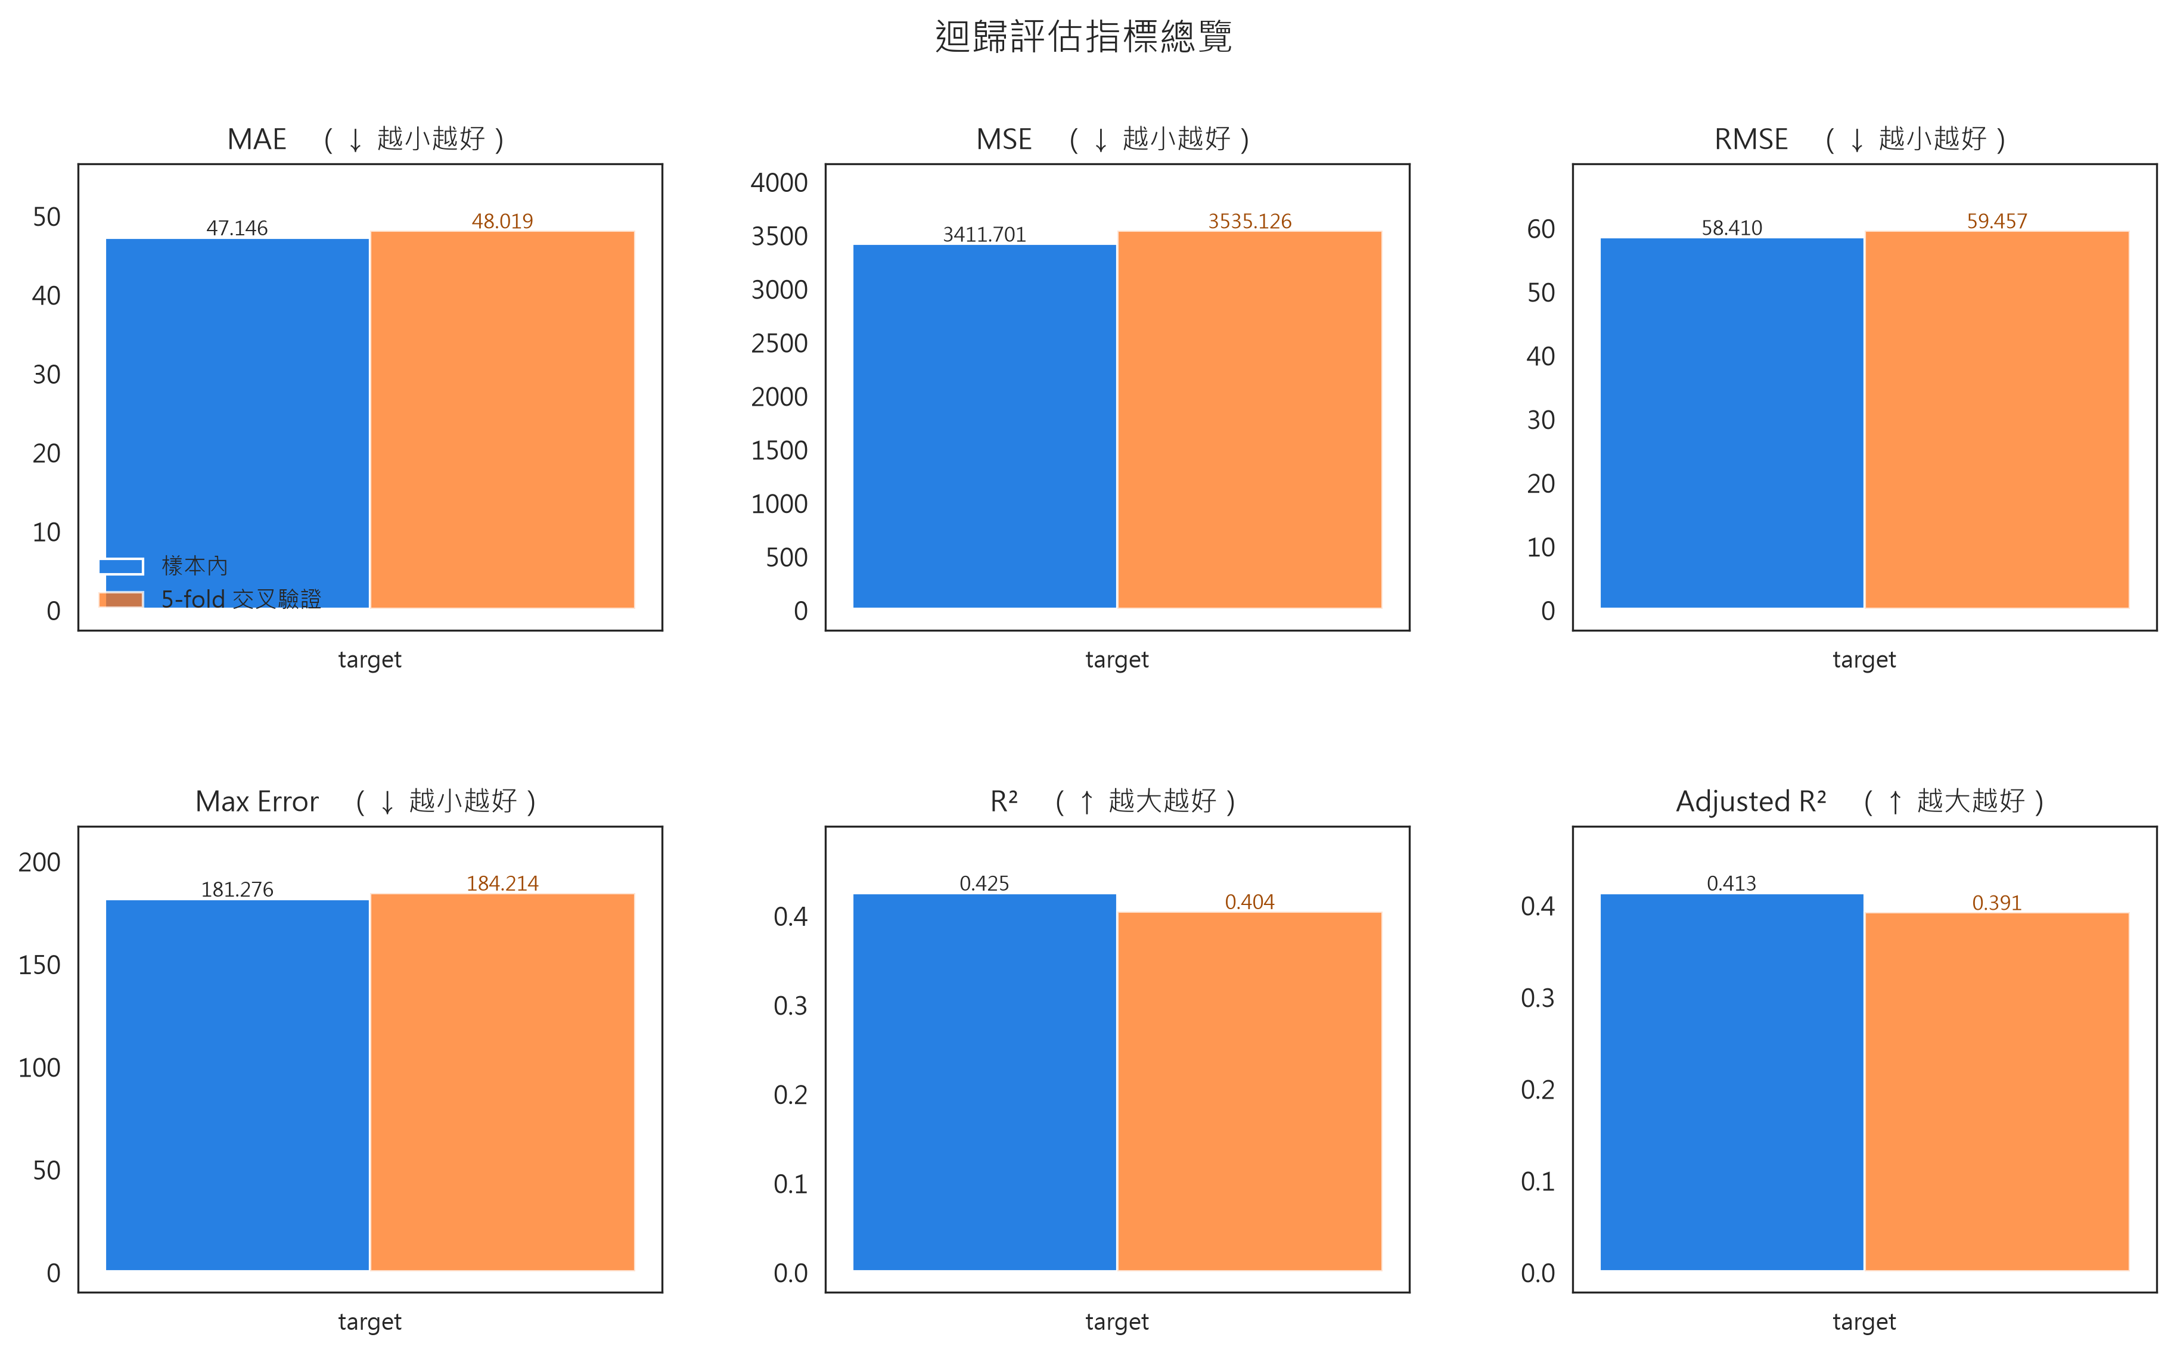
圖：六項迴歸評估指標總覽。每組左為樣本內、右為交叉驗證。
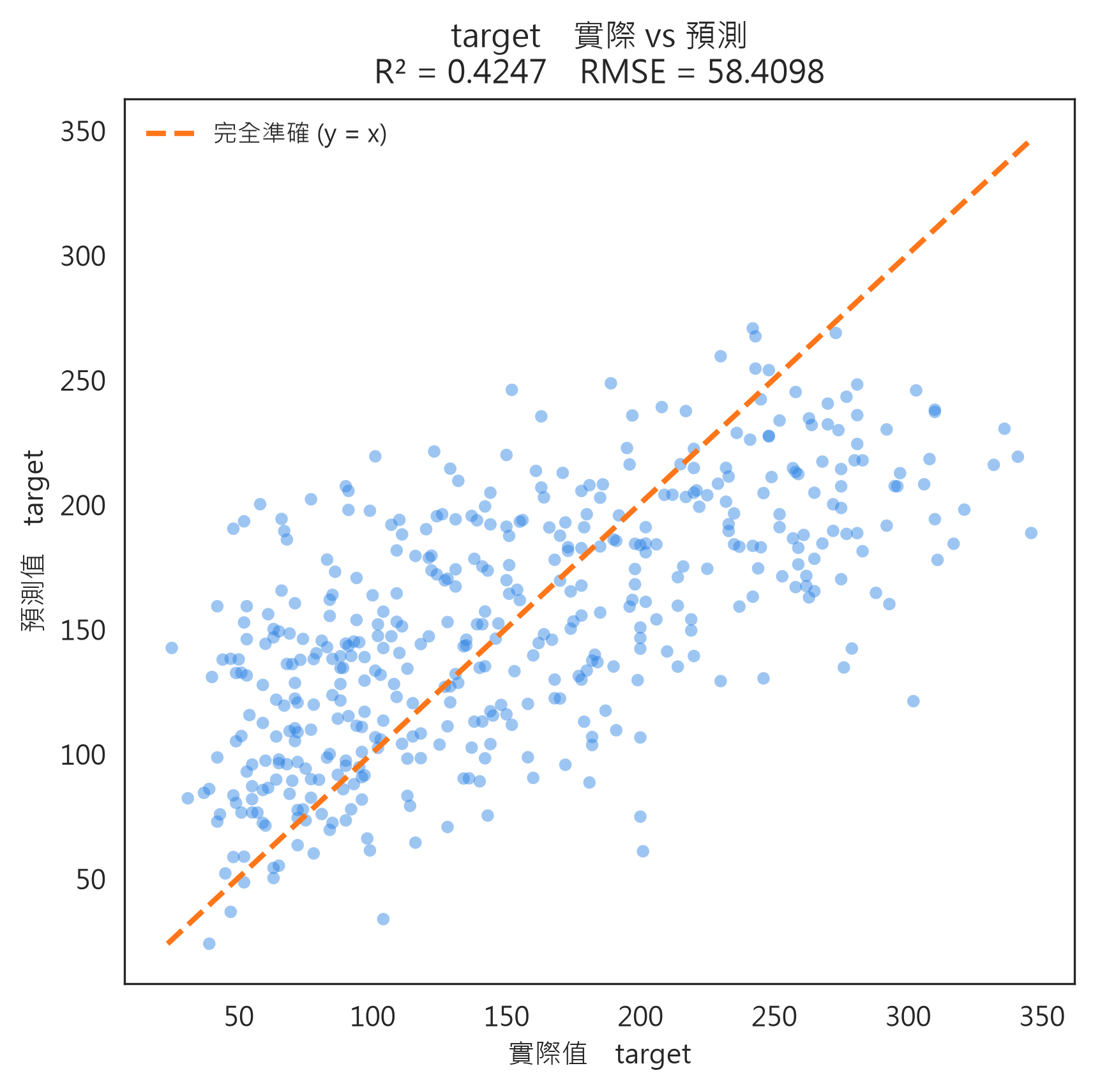
圖：預測值 vs 實際值散佈圖。點越集中於對角線代表預測越準確。
殘差診斷：Durbin-Watson = 2.091（接近 2 表示殘差無自我相關）；Breusch-Pagan p = 0.0043（偵測到異質變異）；Jarque-Bera p = 0.1962（殘差可視為常態）；條件數 = 7552；F 統計量 = 35.43（p = 9.378e-47），整體迴歸達統計顯著。
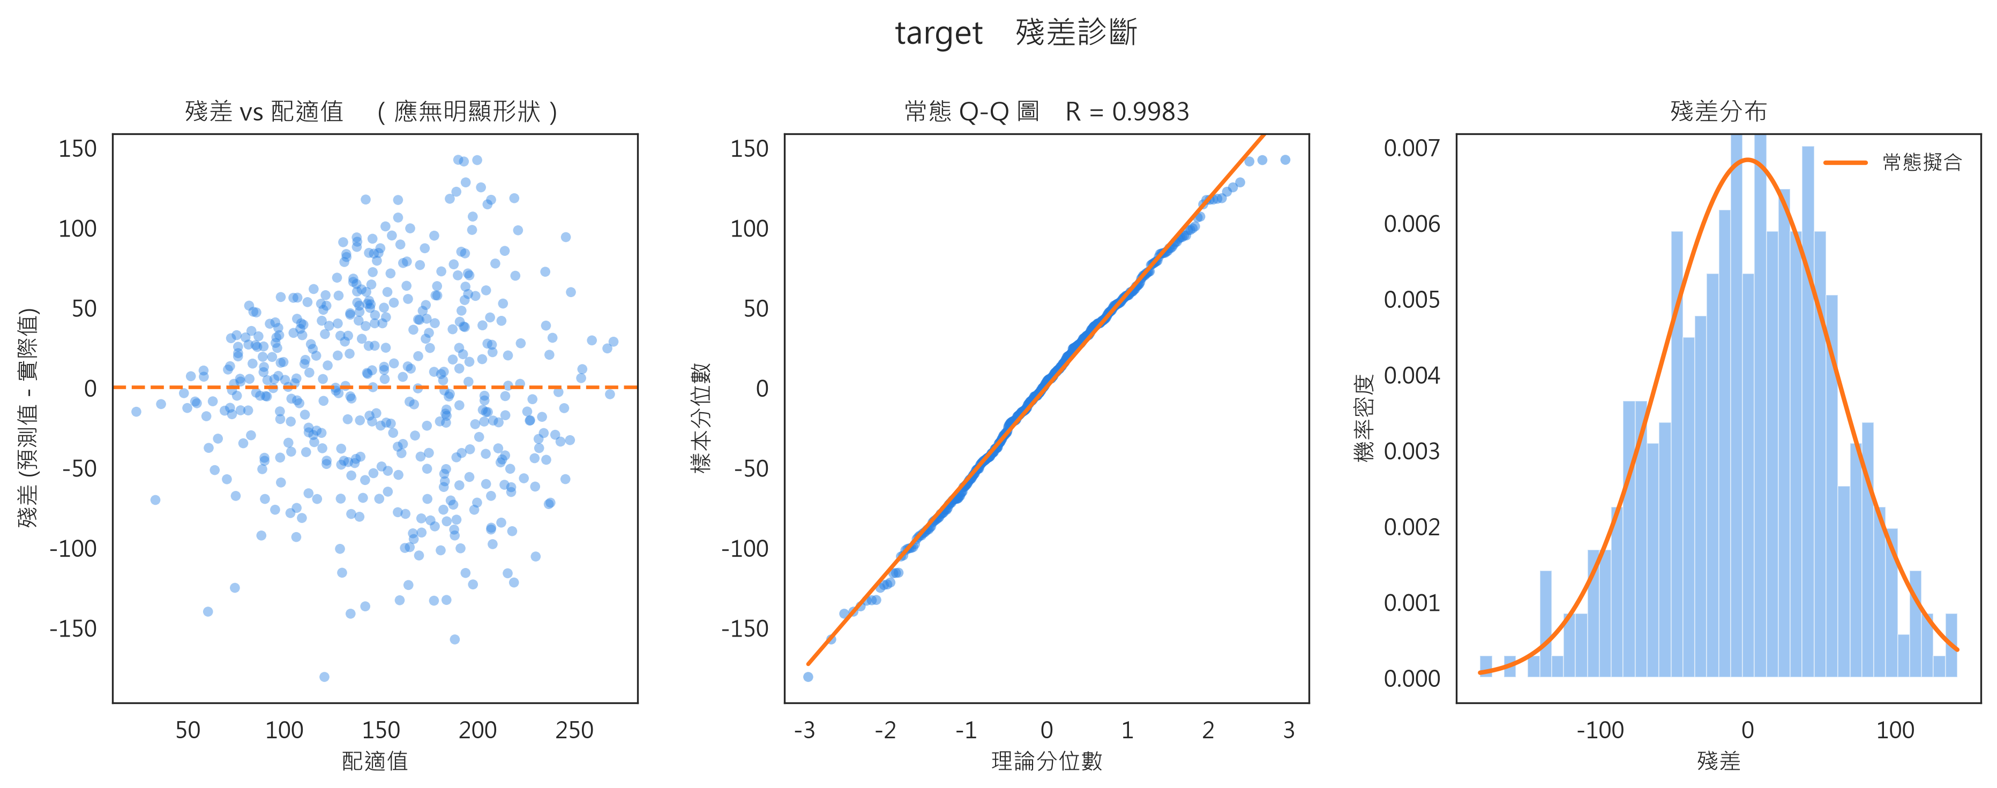
圖：殘差診斷。含殘差對預測值散佈、殘差分佈與 Q-Q 圖。

重點關注特徵
綜合前述篩選與建模結果，對「target」而言最需要優先關注的特徵如下（依標準化係數絕對值由大至小排序）：
1. 「ltg」：影響力 0.624，正向（係數 +92.0146），選擇頻率 100.0%，顯著性 ***
2. 「tc」：影響力 0.612，負向（係數 -1.3636），選擇頻率 98.5%，顯著性 *
3. 「ldl」：影響力 0.461，正向（係數 +1.1696），選擇頻率 99.5%，顯著性 *
4. 「bp」：影響力 0.262，正向（係數 +1.4579），選擇頻率 100.0%，顯著性 ***
5. 「bmi」：影響力 0.057，正向（係數 +0.9957），選擇頻率 99.5%，顯著性 n.s.
6. 「hdl」：影響力 0.057，正向（係數 +0.3374），選擇頻率 94.0%，顯著性 n.s.
7. 「age」：影響力 0.053，負向（係數 -0.3136），選擇頻率 100.0%，顯著性 n.s.
8. 「tch」：影響力 0.049，正向（係數 +2.9161），選擇頻率 93.5%，顯著性 n.s.
9. 「glu」：影響力 0.046，正向（係數 +0.3064），選擇頻率 99.0%，顯著性 n.s.

二、結論與建議

預測模型
• target（regression）：最終採用 OLS 模型，樣本內 R² = 0.425、交叉驗證 R² = 0.404、交叉驗證 RMSE = 59.46。
• Bolasso 於 9 個候選特徵中選入 9 個，其中 4 個在 OLS 中達統計顯著（p < 0.05）。

重點特徵
依標準化係數絕對值排序，最具影響力的前三個特徵為 「ltg」（β = +0.624，***）、「tc」（β = -0.612，*）、「ldl」（β = +0.461，*）。其餘特徵雖被 Bolasso 選入，但在控制其他變項後未達顯著。

綜合建議
• 共線性：tc、ldl、hdl 的 VIF 超過警戒線 10（最高 59.5），血脂類指標之間高度重疊，個別係數的正負號與大小不宜單獨解讀，建議擇一保留或改用正則化模型。
• 選入但不顯著：age、bmi、hdl、tch、glu 被 Bolasso 選入卻在 OLS 中未達顯著。選入頻率高只代表該變項在重抽樣下常被留下，不等於效果顯著。
• 資料品質：本資料集在既有文獻中，BMI 與血糖是疾病進展最主要的預測因子；本次結果卻顯示這兩者的效果微弱且不顯著，與領域知識明顯不符。模型整體 R² 仍有 0.425，單看分數不會發現異常，建議回頭檢查資料的列對應是否正確（各欄是否來自同一筆樣本、合併時是否錯位）再行解讀。
• 本報告全部為相關性分析，不能解讀為因果關係；欲確認因果需另行設計實驗或準實驗。

